--

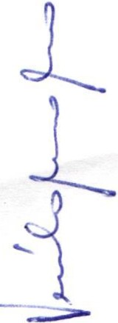

.....
1
SESION ORDINARIA DE COMISION MUNICIPAL DE CAMINOS RURALES.

Comisión Municipal de Hacienda del H. Ayuntamiento Constitucional de
San Juan de los Lagos, Jalisco, 2018-2021

En San Juan de los Lagos, Jalisco siendo las 11 horas con 35 minutos del día 26 de Marzo del año 2020 dos mil veinte, dicha sesión se lleva de forma virtual , con fundamento en el DECRETO DEL GOBIERNO DEL ESTADO DE JALISCO , al respecto de las sesiones a distancia (27901/LXII/20) articulo 33 quinquis de La Ley del Gobierno y de la Administración Pública Municipal del Estado de Jalisco , atendiendo a las medidas preventivas que han aplicado en los últimos días , para dar seguimiento a los trabajos , los que integran la COMISION DE CAMINOS RURALES de San Juan de los Lagos, y con Fundamento legal para el funcionamiento de la comisión de Hacienda , en base al Reglamento del Ayuntamiento de San Juan de los Lagos:

Artículo 82.- La Comisión Edilicia de Caminos Rurales tiene las siguientes atribuciones :
l. Vigilar el buen estado de los caminos rurales dentro del municipio;
11. Solicitar la rehabilitación de caminos rurales que estén en mal estado; y
111. Esquematizar el plan de trabajo de la maquinaria que manda el Gobierno del Estado cada año con el fin de rehabilitar caminos rurales.

Se procede a celebrar sesión, con la toma de lista de asistencia y en su caso hacer la correspondiente declaratoria de quorum legal:
l. | El Regidor C. Isidro Padilla Gutiérrez , que será el Presidente de la Comisión. | PRESENTE
11. | El Presidente Municipal. LCI JESUS | PRESENTE
111. | UBALDO MEDINA BRISEÑO.  Director de Desarrollo Rural C. José Luis | PRESENTE
 | de la Torre.
IV. | Secretario General del Ayuntamiento de | PRESENTE
 | San Juan de los Lagos, LIC VERULO
 | MURO MURO.

ORDEN DEL OlA

1.- Lista de asistencia y declaratoria de quorum .

Acuerdo.- Este punto del orden del día se encuentra debidamente desahogado , toda vez que al inicio de esta sesión se tomó lista de asistencia y se hizo la declaratoria de quorum legal.

2.- Aprobación del orden del día.

Acuerdo.- Una vez sometido a consideración el orden del día , previamente circulado , es ap bado por 4 votos a favor de los integrantes presentes que corresponde a una mayoría cahf1cada se aprueba el orden del día sometido .

3.- ASUNTOS POR FRACCION DEL ARTICULO 82 REGLAMENTO DE AYUNTAMIENTO.

SESION ORDINARIA DE COMISION MUNICIPAL DE CAMINOS RURALES.

información adecuada sobre la situación que guardan los caminos.
11. Se llevaran a cabo actividades constantes de aplicación de horas máquina para la rehabilitación de caminos , por parte del regidor se darán visitas a los lugares de reparación y revisara que se cumpla con la agenda señalada .
111. Se diseñara por parte del director de desarrollo rural el plan de trabajo 2020,
donde especifique las principales acciones en conjunto con la construcción de vados y limpieza de alcantarillado, para evitar desborde de los caminos y obstaculice el tráfico .
1
Acuerdo: Informativo 4.- Asuntos generales.

No se trataron asuntos generales .

Acuerdo: Informativo

5.- Integrantes de la dicha Comisión, en virtud que ha sido agotado orden del día, se declara concluida la presente sesión, a las 12 horas con 10 min os del día de hoy, firmando los que en ella intervinieron, quisieron y supieron acerl

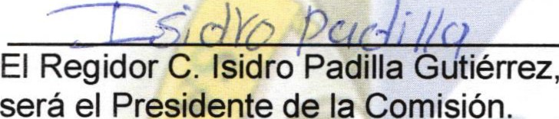que

,_!_i-

LIC VERULÓMlJt;URO .
Secretario General del Municipio

Direct de Desarrollo Rural C. José Luis de la orre.

